TRƯỜNG TIỂU HỌC GIANG BIÊN TẬP HUẤN NÂNG CAO KIỂM TRA, ĐÁNH GIÁ HỌC SINH TIỂU HỌC NĂM HỌC 2022 – 2023
Chiều ngày 25 tháng 08 năm 2022, trường Tiểu học Giang Biên đã tổ chức tập huấn nâng cao đánh giá học sinh tiểu học năm học 2022 - 2023 cấp trường cho toàn thể cán bộ, giáo viên.
Nhằm giúp các thầy, cô hiểu rõ được mục đích của việc đánh giá học sinh tiểu học để có thể cung cấp thông tin chính xác, kịp thời xác định đúng được thành tích học tập, rèn luyện theo mức độ đáp ứng yêu cầu cần đạt của CTGDPT cấp Tiểu học và nắm được nội dung cốt lõi của Thông tư 27, 22,30 trong việc đánh giá học sinh tiểu học. Qua đó, các thầy cô có thể điều chỉnh, đổi mới hình thức tổ chức, phương pháp giáo dục, kịp thời phát hiện những cố gắng, tiến bộ của học sinh và động viên, khích lệ, phát hiện những khó khăn chưa thể tự vượt qua của học sinh để hướng dẫn, giúp đỡ. Đồng thời, giúp cán bộ quản lí giáo dục các cấp kịp thời chỉ đạo các hoạt động giáo dục, đổi mới phương pháp dạy học, phương pháp đánh giá nhằm đạt hiệu quả giáo dục cao.
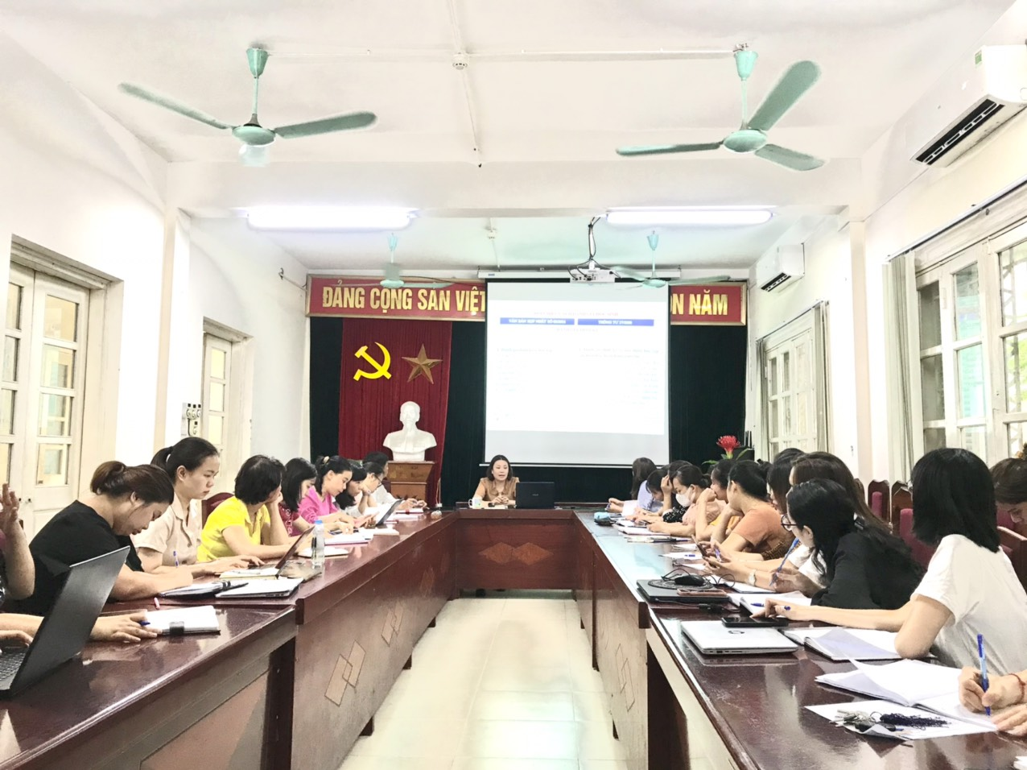
Cũng trong buổi tập huấn các đồng chí cán bộ, giáo viên đã phân tích, làm rõ điểm mới của thông tư 27 so với thông tư 30 và 22 hiện hành. Phân tích cách sử dụng linh hoạt phương pháp và kỹ thuật đánh giá thường xuyên học sinh trên lớp và đánh giá định kỳ để biết cách xây dựng ma trận đề kiểm tra định kỳ theo đúng mức độ và xếp loại cuối năm học theo quy định.
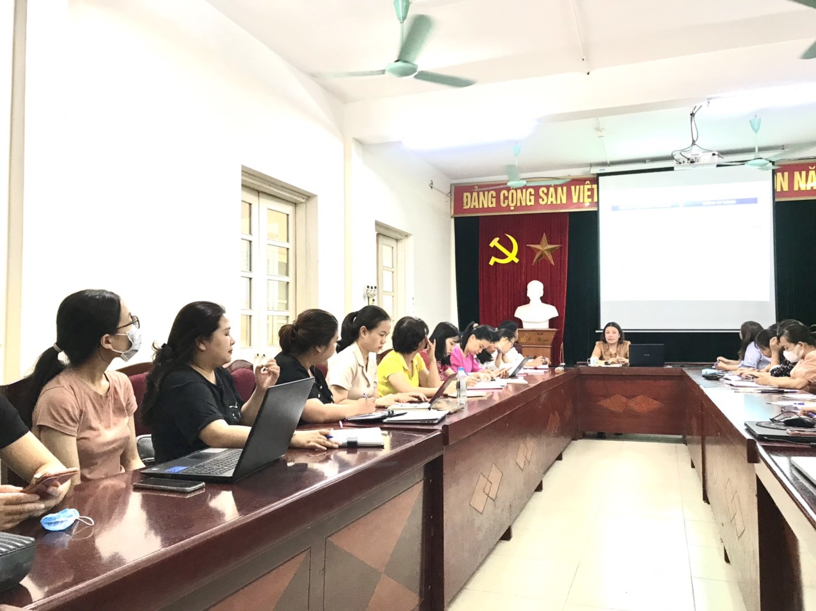
Tại buổi tập huấn, các thầy cô giáo đã nghiên cứu kĩ để hiểu rõ và nắm chắc phương pháp đánh giá, đưa ra được các ý kiến thể hiện sự quan tâm đánh giá sự tiến bộ và vì sự tiến bộ của học sinh; coi trọng việc động viên, khuyến khích sự cố gắng trong học tập, rèn luyện của học sinh; giúp học sinh phát huy nhiều nhất khả năng, năng lực; đảm bảo kịp thời, công bằng, khách quan; không so sánh học sinh này với học sinh khác, không tạo áp lực cho học sinh, giáo viên và cha mẹ học sinh.
Dưới sự chủ trì của đồng chí Nguyễn Thị Thanh Hương - Phó hiệu trưởng nhà trường nội dung tập huấn diễn ra rất thiết thực, ngắn gọn, triển khai được nội dung cốt lõi trong việc đánh giá học sinh tiểu học, nâng cao chất lượng hồ sơ tự đánh giá; chú trọng tập huấn các biện pháp cải tiến để nâng cao hiệu quả quản lý và chất lượng giáo dục, đáp ứng yêu cầu đổi mới giáo dục hiện nay.

